怀念王永信牧师
连达傑牧师

收到主所深爱、所使用的王永信牧师返回天家的消息，内心感到难过和伤痛，也实时想到，他的离去，彷佛表征着普世华人教会一个时代的结束！

回想我于1978年悔改信主时，已发现作为华福中心总干事的王牧师，不仅得神重用，且是受众人尊敬的「名牧」。后来，因着我觉得华福运动很有意义，不单常常阅读他们所出版的刊物，且也常常参加他们所主办的活动；是以我逐渐对王牧师有了多一点的印象和认识。我觉得他为人随和谦卑，对神满有信心，而且常常传递异象，引导华人教会向前迈进。当然，由于他是辈份很高的牧者，我只是初出茅庐的「小传道」，那个时候相信就只有我认识他，他应该并不认识我了！

在后来的日子，印象中，我稍为与王牧师有点直接交往的，相信就是以下的几件事情了：
- 大概在1997/1998年间，我被邀请到美国德州「大使命中心」参与研讨会，在「祷告复兴」小组内与几位牧者一同探索和前瞻，迈向21世纪的华人教会，可怎样在祷告中得着复兴呢。我还记得，当我们讨论后不久，王牧师便带着微笑来到我们中间，并且坐下来列席了一段时间。这个默默且富有意义的行动，给予我们组员极大的支持和鼓励。

- 1998年1月16日，王牧师特别传真了一页亲手写的鼓励说话给我（见附件1），给予一些思想指引和肯定。他在极忙碌的事奉中竟能如此，叫我怎能不感动呢！

- 1998春季，王牧师同样地以文字来鼓励我。他愿意为我当时出版的新书《灵风再起时：教会复兴与属灵操练》撰写序言（见附件2-3）。有这样爱护后进的牧者大力支持，我是何等的蒙福呢？

以上就是我对王永信牧师的点滴回忆。如今他虽回到天家，却留下了极多的美好见证和佳美脚踪，值得我们众人一起去效法和思念。

「主啊！祢赐给我们有王永信牧师，我们为他而感谢，更为他能忠心地献上一生而归荣耀予主！奉主耶稣名求，阿们。」

附录一:来自王牧师的邀稿信
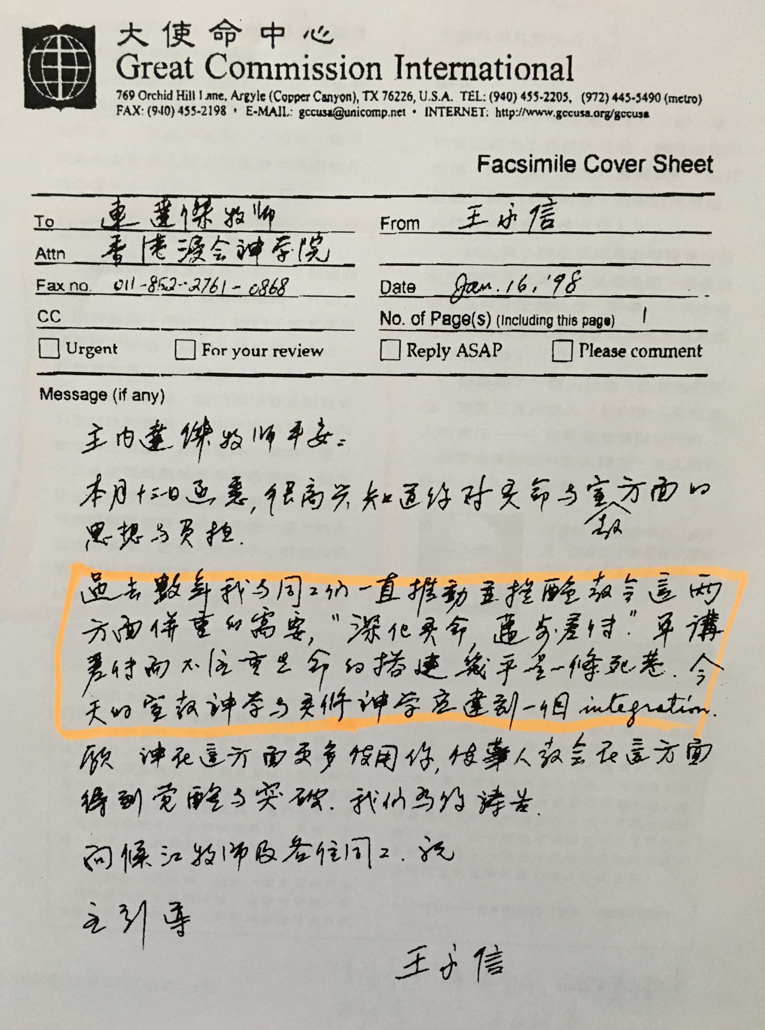

附录二: 王牧师慨赠序言之一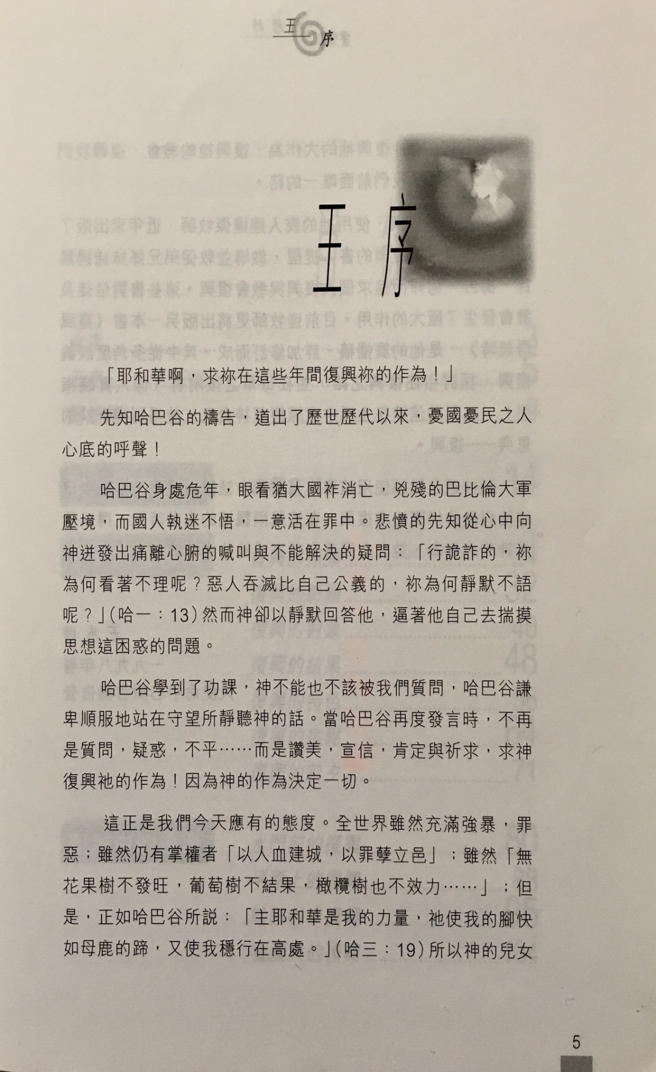附

附录三: 王牧师慨赠序言之二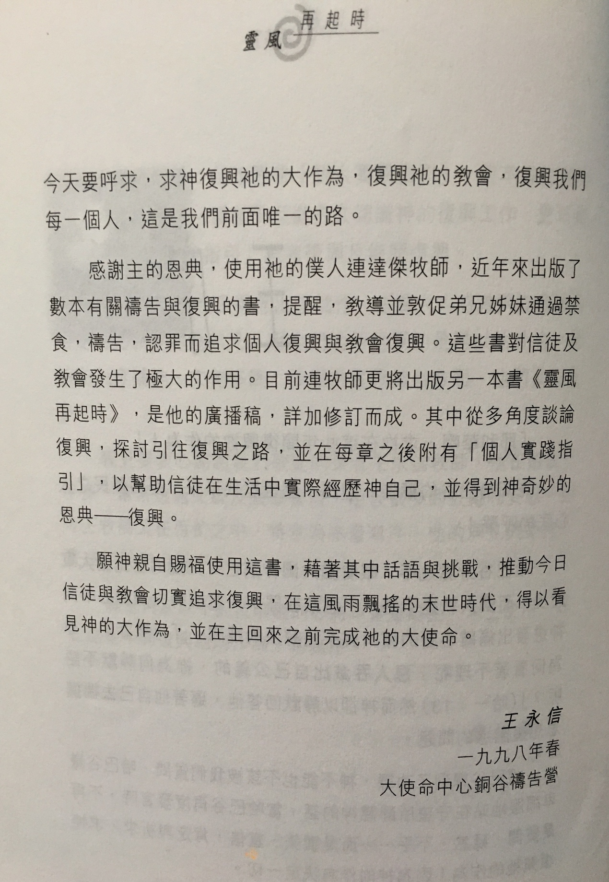

《环球华人宣教学期刊》 第52期 2018年4月号

连达傑牧师 - 美国西方神学院跨文化研究学博士、美国福乐神学院宣教学神学硕士、香港浸信会神学院道学硕士、香港中文大学人类学哲学硕士及历史学文学学士 - 现任：香港尖沙咀浸信会主任牧师 - 曾任：香港浸信会差会 「总干事」、香港浸信会神学院 「宣教动力资源中 心」主任、华福中心《今日华人教会》编辑委员会委员；曾任香港浸信会差会总干事等。 - 着有《旭日初升：华人宣教新里程》、《灵风吹万民：双管齐下的宣教实践》，主编《走在宣教最前线：多角度思考差传工作》、《普传恩光、直到万邦：宣教入门. 十二课》，《普传恩光直到万邦–. 宣教入门十二课》、《普传恩光、直到万邦--- 宣教进阶课程》、《咫尺宣教: 动员香港华人教会服侍在港印度尼西亚家佣》

